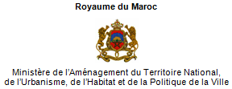

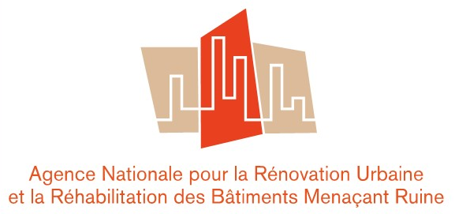

**Déclaration des professionnels**

**du bâtiment, de l’immobilier et de l’AMénagement**

**Mots clés : redémarrage sécurisé et relance durable**

Suite à la déclaration de solidarité nationale du secteur du bâtiment et de l’immobilier du 20 mars 2020, qui a représenté une première réponse conjointe des professionnels du Secteur pour faire face à la pandémie COVID19, **en s’inscrivant dans la vision éclairée de Sa Majesté le Roi Mohammed VI Que Dieu L’Assiste,** à travers notamment le renforcement de la sécurité sanitaire, le maintien de l’activité et la contribution au Fonds Spécial de Gestion de la Pandémie ;

Vu, **le processus continu de concertation avec le Ministère de l’Aménagement du Territoire National, de l’Urbanisme, de l’Habitat et de la Politique de la Ville, suite à une série de réunions tenues sous la présidence de Madame la Ministre, Nouzha BOUCHAREB**, depuis le début de la pandémie du COVID 19, pour évaluer les conséquences sociales et économiques sur le secteur du bâtiment et définir les mesures d’urgence et de relance nécessaires ;

Et, en vue de mettre en œuvre les mesures de redémarrage progressif et sécurisé des activités et les solutions garantissant une relance durable et concertée avec l’ensemble de la chaine de valeurs ;

*Le Groupe Al Omrane, la Fédération des Agences Urbaines du Maroc Majal, la Fédération Marocaine des Essais et du Contrôle (FEDEC), la Fédération Nationale des Promoteurs Immobiliers (FNPI), l’Ordre National des Architectes (CNOA), l’Ordre National des Ingénieurs Géomètres Topographes (ONIGT), l’Ordre National des Notaires du Maroc (CNONM), l’Agence Nationale pour la rénovation urbaine et la réhabilitation des bâtiments menaçant ruine et le Programme de Valorisation Durable des Ksour et Kasbah,* **s’engagent à la mobilisation de l’ensemble de leurs membres pour un redémarrage progressif et sécurisé des chantiers.**

Aussi, ils **s’engagent à sensibiliser tous leurs salariés et affiliés à l’adoption des mesures sanitaires stipulées dans le guide** élaboré par le Ministère de l’Aménagement du Territoire National, de l’Urbanisme, de l’Habitat et de la Politique de la Ville, en concertation avec les professionnels du bâtiment et de la construction.

Conscients des enjeux et des risques, les donneurs d’ordre veilleront à l’application des mesures sanitaires édictées aussi bien par ce guide, que celles définies par le Ministère de la Santé et le Ministère du Travail et de l’Insertion Professionnelle.

Ces professionnels saluent et adhèrent à l’ensemble de efforts déployés par **le Ministère de l’Aménagement du Territoire National, de l’Urbanisme, de l’Habitat et de la Politique de la Ville** et réitèrent l’engagement de leur membres pour la lutte contre la pandémie COVID-19.